Hoofdstuk 1: Beleidsinformatiesystemen in de 21e eeuw 3
Inleiding en motivatie 3
Over de impact van informatietechnologie 3
Informatietechnologie heeft de wereld veranderd 3
De productiviteitsparadox 3
Is IT alleen maar infrastructuur? 4
Informatiesystemen zijn méér dan infrastructuur 4
De productiviteitsparadox ontkracht 4
IT kan wel leiden tot strategische voordelen 4
Wat is een “beleidsinformatiesysteem” 5
Wat is “informatie” 5
Informatie vs data/gegevens 5
Verschillende soorten informatie 5
Wat is een “systeem” 5
Soorten systemen 5
Systeemcomponenten 5
Wat is een “informatiesysteem” 6
Aspecten van informatiesystemen 6
Soorten informatiesystemen 6
Soorten bedrijfssystemen 6
Soorten informatiesystemen 7
Het globale plaatje: relaties tussen de verschillende types systemen 7

Hoofdstuk 2: Enterprise Architectuur 8
Enterprise architectuur 8
Waarom enterprise architectuur? 8
Strategieuitvoering 8
Technologiepotentieel 8
Concurrentiepotentieel 8
Serviceniveau 8
Het framework van Maes: van 2x2 naar 3x3 9
Enterprise Architectuur 9
Het raamwerk van Zachman 9
Het scope-perspectief 10
Het enterprise-model perspectief 11
Het system-model perspectief 11
Informatiemanagement 12
De scope layer 12
Enterprise layer: Informatiemodellering 12
Functionaliteit van het informatiesysteem 12
Kwaliteit van de ondersteuning door informatiesystemen 12
Kwaliteit van het datamodel 12
Juistheid van informatie 12
Nauwkeurigheid van informatie 13
Veiligheid 13
Selectiviteit van informatie 13
Tijdigheid van informatie 13
Aangepast aan het kennisniveau van de ontvanger 14
Business Process Management 14
De opkomst van Business Process Management 14
Bedrijfsprocessen: een definitie 14
Processen in het Zachman framework 14
Business Process Management 15
Business Process Oriëntatie 15
De componenten van BPM 15
Design 15
Implementation 16
Enactment 16
Evaluation 16
BPMN = Business Process Modeling Notation 17
Inleiding 17
Activiteiten 17
Gateways 17
Connectoren 18
Events 18

Hoofdstuk 1: Beleidsinformatiesystemen in de 21e eeuw

Inleiding en motivatie

Over de impact van informatietechnologie
- Informatiesystemen
  - Ondersteunen van operationele werking
  - Juiste informatie leveren voor strategische en tactische beslissingen
- Bedrijfsstrategie vs informaticastrategie
  - Business-ICT alignment: mate van overeenstemming
- Ontwikkeling ICT-strategie
  - In samenspraak met bedrijfsmensen
  - Concentreren op architecturale aspecten
  - Evalueren vanuit gebruikersperspectief

Informatietechnologie heeft de wereld veranderd
- Op macro-economisch vlak
- Thomas Friedman – “the World is flat”
  - Globaliseringsfase 1:Christoffel Colombus
Concurrentie en samenwerking op niveau van landen
  - Globaliseringsfase 2: Dalende vervoers-& communicatiekosten
Concurrentie en samenwerking op niveau van bedrijven
  - Globaliseringsfase 3: Het “vlakke wereldplatform”
Concurrentie en samenwerking op niveau van het individu
    - Flattener 1: Val van de Berlijnse muur / Windows operating system
    - Flattener 2: The internet (Netscape) / Hypertext en zijn bijhorende browser
Nu kon iedereen op het internet om onderling te communiceren
    - Flattener 3: Workflow software en XML
Door standaardisatie werden uitwisselingsproblemen opgelost
    - Flattener 4: Uploaden
    - Flattener 5: Outsourcing
    - Flattener 6: Offshoring
    - Flattener 7: Supply-chaining
    - Flattener 8: Insourcing
    - Flattener 9: Informing => self-empowerment (vb: wikipedia)
    - Flattener 10: De “steroïden” => zuivere technologie (vb: wireless technologie)
- Wat op micro-economisch vlak?

De productiviteitsparadox
- Solow – “computers are found everywhere but in the productivity data”
- Solow productivity paradox

Is IT alleen maar infrastructuur?
- Nicolas Carr – “IT doens’t matter”
Argumenten
  - Informatietechnologie is in hoofdzaak een infrastructurele voorziening
  - Iedereen op gelijke manier toegang => geen basis voor differentiatie en competitie
  - Eventuele productiviteitswinst => alleen op macro-economisch niveau
Richtlijnen aan bedrijven
  - Minder investeren in IT
  - Zo lang mogelijk wachten en volgen
  - Richten op detecteren en wegwerken van kwetsbaarheden

Informatiesystemen zijn méér dan infrastructuur
- Dhar erkent belang van informatiesystemen
  - Transformerende invloed op bedrijven en maatschappij
  - Potentieel voor innovatie en creativiteit
  - Goed begrip nodig van factoren die zorgen voor succes/ faling
- Redenering van Carr
  - Niet technologie zelf => hoe ze wordt ingezet => combinatie mens & technologie
  - Ok ivm infrastructuurgedeelte (vb standaard boekhoudpakket)
  - Niet ok ivm strategische toepassingen met grote meerwaarde (vb online banking ING)

De productiviteitsparadox ontkracht
- Tatcher en Pingry
Effect van investeringen hangt af van:
  - Het doel van de investering
Designtools (geen productiviteitsverbetering) vs productietools
  - De marktstructuur
  - Het soort product dat het bedrijf maakt
  - De manier waarop je output meet
- Moeilijk productiviteit te erkennen uit informatiesystemen
  - Moeilijk onderscheid tussen basisverschillen mens en computer
  - Moeilijk productiviteit te meten
  - Meer informatie dan voordien
  - Eerder kwaliteitsgroei dan productiviteitsgroei
  - Leercurve negatief effect: tijd nodig met nieuwe technologie
  - Moeilijke balans: intelligent + controle $↔$flexibiliteit

IT kan wel leiden tot strategische voordelen
- De nood aan veranderingsmanagement
  - Magic Bullet Theory: IT past gedrag van mensen en organisaties automatisch aan
  - Dit is vaak niet geldig
- De nood aan alignering
  - Technologiekeuze moet passen bij het bedrijf
  - Mindfull decision makers: onderzoek
  - Mindless decision makers: gewoon kopiëren

- Kopiëren is niet altijd eenvoudig of zinvol
  - Bouw op bestaande IT middelen
  - Bouw op/aan complementaire, gespecialiseerde middelen
  - Kies nauwkeurig je IT projecten
  - Zorg dat je een lock-in krijgt
    - Omschakelingskosten door tastbare co-gespecialiseerde investeringen
Vb boxen van Apple + iPod
    - Omschakelingskosten door ontastbare co-gespecialiseerde investeringen
Vb gewoonte met bepaalde software
    - Collectieve omschakelingskosten
Vb al je vrienden op facebook

Wat is een “beleidsinformatiesysteem”

Wat is “informatie”

Informatie vs data/gegevens
- Data/ gegevens: overdraagbaar + objectief
- Informatie: niet overdraagbaar + subjectief + moet kennis toevoegen
- Data => via context informatie => via gebruik kennis

Verschillende soorten informatie
- Harde vs zachte informatie
  - Zachte informatie moeilijk te verwerken
- Interne vs externe informatie
- Meta-informatie
  - Informatie over informatie
  - Vb om te groeperen: naam = …

Wat is een “systeem”
Definitie: Een systeem is een verzameling van elementen waartussen verbanden bestaan, en die met een bepaald doel zijn samengebracht.
- Heterogeen: meerdere zaken samen
- Vervult een functie in de omgeving
- Behoren tot een hiërarchie

Soorten systemen
- Fysiek systeem vs abstract systeem Huis en plan van het huis
        - Open systeem vs gesloten systeem Interactie en geen interactie
        - Statisch systeem vs dynamisch systeem Geen wijzigingen en wel wijzigingen
        - Formeel systeem vs informeel systeem Duidelijk en onduidelijk

Systeemcomponenten
- In- en uitvoercomponent interactie bij open systeem
- Procescomponent vervult de eigenlijke functie
- Beheerscomponent gaat na of doelstellingen bereikt worden

Wat is een “informatiesysteem”
Definitie: Een beleidsinformatiesysteem is een set aan elkaar gerelateerde componenten die informatie verzamelen, zoeken, verwerken, opslaan en verspreiden ter ondersteuning van besluitvorming, coördinatie en controle binnen een organisatie.
- De 4 basis systeemcomponenten
- 2 belangrijke verschillen tussen informatie- en bedrijfssysteem
  - Vele varianten voor informatieproductie
Vb halfproduct als info en ook als eindproduct
  - Ontvanger bepaalt of het informatie is of niet
Moet dus goed afgestemd zijn op eindgebruiker
- “carbon copy” of spiegelbeeld van de realiteit
  - Verandert ook mee met realiteit
- Virtuele realiteit
  - Informatiesysteem IS de werkelijkheid
  - Informatiesysteem vervangt
volledig het fysieke systeem
  - Geen tastbare objecten meer
(vb spaarboekje)
- Augmented reality
  - Informatie en functionaliteit
toevoegen aan realiteit
  - Vb iPhone applicatie

Aspecten van informatiesystemen
- Naast technologische en infrastructuuraspecten
  - Organisatorische aspecten
  - Management aspecten
  - Menswetenschappelijke aspecten
    - Economisch en sociologisch
    - “sociotechnisch” perspectief

Soorten informatiesystemen

Soorten bedrijfssystemen
- Onderverdeling via functionele domeinen
  - Kunnen aan de basis liggen voor infomatiesystemen
  - Vb: verkoop & marketing, productie & logistiek,…
- Onderverdeling via niveaus van leidinggeven
  - Operationeel systeem
    - Vooral controle + registratie
    - Dagelijks en dus KT
  - Management systeem
    - Tactisch management systeem
    - Strategisch management systeem

Soorten informatiesystemen
- Weerspiegelt indeling van bedrijfssystemen
Onderverdeling via functionele domeinen
- Systeem ondersteunt alle niveaus van leidinggeven binnen dat domein
- Vb systeem voor personeelsbeheer
  - Ondersteunt dagelijkse taken
  - Ondersteunt management taken
Onderverdeling via niveaus van leiding
- Operationeel informatiesysteem
  - Ondersteuning operationele processen
  - Goede structuur, eenduidig, routinematig,…
  - Beslissingen: KT, vaak voorkomend, weinig risico’s/ onzekerheden
  - Online Transaction Processing systemen (OLTP) & ERP
    - Operational/ Business Support Systems (BSS / OSS)
- Management informatiesysteem
  - Ondersteuning besturingsprocessen
  - Tactisch niveau
    - Beslissingen: MLT, minder vaak voorkomend, risico’s/ onzekerheden
    - Online Analytical Processing systemen (OLAP), data mining, web mining
      - Management Information System (MIS)
      - Decision Support System (DSS)
  - Strategisch niveau
    - Beslissingen: LT, incidentieel voorkomen, grote mate van risico’s/ onzekerheden
    - Executive Support System (ESS)
- Additionele systemen
  - Office Automation Systems (OAS): tekstverwerking, e-mail,…
  - Knowledge Work Systems (KWS): gespecialiseerd voor bepaalde beroepen
    - Vb Computer-aided design system (CAD)

Het globale plaatje: relaties tussen de verschillende types systemen
Alle systemen staan in verband met elkaar, doordat de gegevens doorheen de niveaus in de verschillende systemen terecht komen.
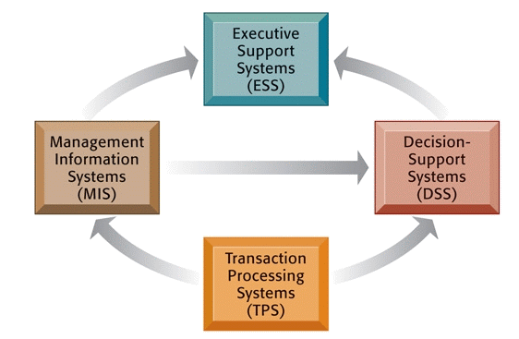
ERP (Enterprise Resource Planning) probeert alle systemen te bieden in een uniform platform. De basis kan aangebouwd of verbouwd worden tot het eigen is aan het bedrijf = customiseren

Hoofdstuk 2: Enterprise Architectuur

Enterprise architectuur

Waarom enterprise architectuur?
- Henderson en Venkatraman (Het Strategic Alignment model)
- Strategic fit : De afstemming tussen het strategische niveau en het operationele niveau
- Functional fit : Zorgt ervoor dat de informaticastrategie in lijn is met de bedrijfsstrategie
  - Op strategisch niveau
  - Op operationeel niveau

4 paden van afstemming

Strategieuitvoering
- Business strategy -> Operational infrastructure & processes -> IS infrastructure & processes
- CEO formuleert strategie, CIO voert ze uit

Technologiepotentieel
- Business strategy -> ICT strategy -> IS infrastructure & processes
- CEO kiest beide strategieën, CIO implementeert

Concurrentiepotentieel
- ICT strategy -> Business strategy -> Operational infrastructure & processes
- Impact van ICT voor het vinden van de juiste bedrijfsstrategie
- CIO identificeert en interpreteert IT trends, waarop CEO de bedrijfsstrategie afstemt

Serviceniveau
- ICT strategy -> IS infrastructure & processes -> Operational infrastructure & processes
- ICT strategie in functie van de “markt” van ICT-services
- “legoblokjes”: ICT bepaalt welke blokjes (services) nodig zijn
- Service Oriented Architecture = SOA

Het framework van Maes: van 2x2 naar 3x3

Strategic fit
- Wijze van inrichting stem overeen met gekozen strategie
- Dagelijkse uitvoering stemt overeen met wijze van uitvoering
Operational fit
- Informatiesysteemondersteuning stemt overeen met bedrijfsvoering
- Informatietechnologie stemt overeen met bedrijfsvoering

Enterprise Architectuur
- Projectmatige aanpak
- Het naast elkaar bestaan van meerdere systemen, beheren deels dezelfde informatie
- Het permanent aanpassen van systemen aan de veranderende behoeften van het bedrijf

Het raamwerk van Zachman
- Ander doelpubliek => andere variatie van detail
- Elk plan een eigen perspectief => moeten allemaal overeenstemmen
- Kolommen
  - 6 vragen: wat, hoe, waar, wie, wanneer en waarom
- Rijen
  - 5 belangengroepen
  - Planner, eigenaar, ontwerper, bouwer, programmeur en eindgebruiker
  - Ontwerper + planner (rij 3)
    - Overgang naar informatiemanagement (demand + supply)
    - Keuze van realisatiestrategie
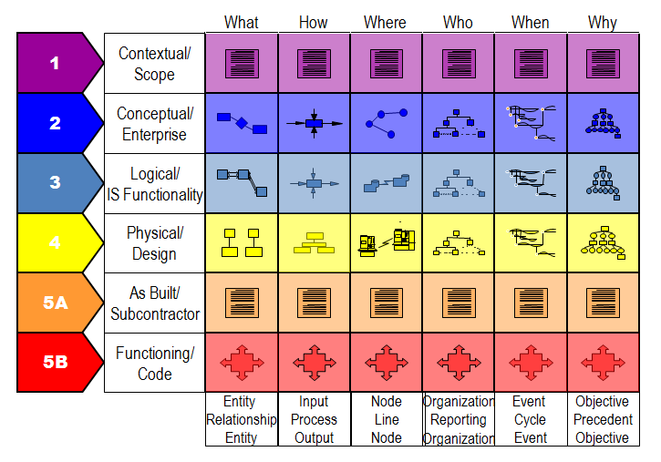
- Voordelen
  - Biedt een manier om een systeem te bekijken vanuit verschillende perspectieven
  - Om aan te tonen hoe deze perspectieven aan elkaar gerelateerd zijn
- Nadelen
  - Weinig richtlijnen over de graad van detail en volgorde waarin gewerkt moet worden
  - Een volledig framework opstellen is zeer kostelijk
  - Oplossing : Federated Architectures

Het scope-perspectief
- Perspectief van de planner
- Afbakening/begrenzing van het organisatiesysteem (ruime beperkingen)
- Zo ruim mogelijk voor een vlottere integratie en uitwerking van latere ontwikkelingsfases
- De 6 dimensies

DATA-dimensie (What) => Objecten de organisatie nodig heeft
FUNCTION-dimensie (How) => Processen die de organisatie nodig heeft (inputs $→$ outputs)
NETWORK-dimensie (Where) => Locaties waarbinnen het bedrijf actief is
PEOPLE-dimensie (Who) => Taakverdeling bepaald binnen de organisatie
TIME-dimensie (When) => Events of gebeurtenissen waarop de organisatie inspeelt
MOTIVATION-dimensie => Bedrijfsdoelen die belangrijk zijn voor de organisatie

- Deze dimensies zorgen ook meteen voor de afbakening van de volgende dimensies
Vb objecten die ze nodig heeft $→$ objecten die in de andere rijen kunnen gebruikt worden

Het enterprise-model perspectief
- Perspectief van de eigenaar /opdrachtgever
- Overzicht van de werking, regelgeving en gebruiksvoorwaarden, beperkingen
- Beschrijving van de “Business” = “Business Modelling”
- De 6 dimensies

DATA-dimensie (What) => ER-model / EER-model (bepaalde concepten)
FUNCTION-dimensie (How) => Model van de eigenlijke bedrijfsprocessen (BPM)
NETWORK-dimensie (Where) => Locaties, connecties en communicatiekanalen
PEOPLE-dimensie (Who) => Rollen + verantwoordelijkheden en veiligheidsvereisten
TIME-dimensie (When) => Model van de bedrijfscycli: P.E.R.T. schema
MOTIVATION-dimensie => Verantwoording operaties en beslissingen

- Na alle dimensies zijn overwogen => business model wanneer het systeem operationeel is
- Het opstellen van het enterprise model draagt substantieel bij tot de volledigheid en duidelijkheid van specificaties

Het system-model perspectief
- Bepalen voor welke delen men ondersteuning wenst door informatiesystemen
- Perspectief van de ontwerper van het informatiesysteem:
        - Heeft kennis van bedrijfsaspecten en technische aspecten
- Specificaties eigenaar $→$ technische specificaties
- Beperkingen eigenaar + omgevingsbeperkingen (vb interactie met bestaande systemen)
- Samenwerking tussen “architect en eigenaar”(demand) en “aannemer”(supply)
- De 6 dimensies

DATA-dimensie (What) => “logisch data-model” : verfijning van de concepten
FUNCTION-dimensie (How) => Model van de logische systeemimplementatie die de
bedrijfsprocessen ondersteunt (invoer, uitvoer, controle)
NETWORK-dimensie (Where) => Model: welke systeemfaciliteiten aan de nodes?
PEOPLE-dimensie (Who) => Veiligheidsvereisten specificeren
=> Workflow: specificatie rollen
=> Specificaties van nodige werkmiddelen
TIME-dimensie (When) => Tijdstippen, periodes en overgangen
=> Harel state charts of Petri Nets
MOTIVATION-dimensie => Bedrijfsregels + beperking voor de doelen te bereiken

- Dit zijn telken logische modellen: implementatie- en technologie-neutraal
- Geeft een beschrijving van wat technisch mogelijk moet zijn
        - Geeft nog niet aan welke technologie net gebruikt moet worden!!!
Herbekijk de BIBCASE HBp46

Informatiemanagement

De scope layer
- Volledigheid => zo veel mogelijk info
- Geen overtolligheid => niet teveel info

Enterprise layer: Informatiemodellering
- Preciezere definities van de benodigde concepten en onderlinge verbanden
- Via data modellen
  - EER, UML, ER
  - ER = Entiteit Relatiemodel
    - Sofie, Jan, Bert,… frans, wiskunde,… entiteiten / instanties
    - Studenten, vakken entiteittype
    - Student is ingeschreven voor vak relatietypes
- Modelleren = abstraheren
  - Abstracte beschrijving die geldig is voor alle concrete feiten in het domein
  - Beschrijving entiteittypes (niveau 1) ipv afzonderlijke entiteiten (niveau 0)
- Taak van de informatiearchitect (=business analyst)

Functionaliteit van het informatiesysteem
- Operationeel niveau
  - Registreren van gegevens (input)
  - Basisverwerking van deze gegevens (data wordt informatie)
  - Rapporteren over geregistreerde gegevens, al dan niet na verwerking (output)
- Doel: Het informatiesysteem moet een weerspiegeling zijn van het bedrijfssysteem

Kwaliteit van de ondersteuning door informatiesystemen
- “garbage in, garbage out”
= dus het bewaken van de kwaliteit van de gegevens is een van de sleutelelementen voor de succesvolle implementatie van informatiesystemen

Kwaliteit van het datamodel
- Correct => het datamodel moet de werkelijkheid weerspiegelen
- Volledig => registratie van alle relevante informatie (-> informatiebehoeften!)
- Geïntegreerd => 1 geïntegreerd model voor de hele organisatie
  - Om redundantie te voorkomen
  - Om maar 1x te moeten opslaan
        - Het is niet omdat het data model correct is, dat ook de dataverwerking correct is!

Juistheid van informatie
- 100% juistheid van alle informatie -> zeer kostelijk & effect neemt af

- Oorsprong van onjuiste informatie
  - Invoer van onjuiste gegevens
    - Self service, automatisch invoer,…
    - Validiteitscontroles (validatie-regels invoeren)
    - Controle op semantiek (in verband brengen met andere gegevens)
  - Het niet invoeren van gegevens = captatie probleem
    - RFID tags
  - Verwerkingsproblemen
    - Locking en concurrency control

Nauwkeurigheid van informatie
- Nauwkeurigheid ≠ Juistheid
- Wordt vastgelegd door datatype (numeriek, alfanumeriek,…)
- Voorbij een zeker punt heeft een verder doorgedreven nauwkeurigheid een negatieve invloed.

Veiligheid
- Vertrouwelijkheid
- Authenticiteit

Selectiviteit van informatie
- Detailgraad
  - Hoe hoger het niveau in het bedrijf hoe minder gedetailleerd de informatie
  - Multidimensionele data: manipulatie afhankelijk van info die je nodig hebt
  - Rollup (aggregeren) $↔$ drill-down (detail opvragen)
  - Slicing : waarde vastleggen op 1 dimensie : kiezen voor product A
  - Dicing : waarde vastleggen op een interval : kiezen voor alles tussen maart en april
- Uitzonderingsgraad
  - Enkel informatie als de waarde vooropgestelde boven- of ondergrenzen overschrijden
  - Management by exception => voorkomen van ‘Management by crises’
  - Vals gevoel van veiligheid
  - Maatstaven moeten dynamisch zijn = adaptief systeem
- Graad van relevantie (!!examen!!)
  - $precision=(\#relevante documenten)/(totaal \# documenten)$
  - $recall=(\#relevante documenten)/(\# gewenste documenten)$
  - Zegt niets over de irrelevanties, precision wel

Tijdigheid van informatie
- Informatie die altijd beschikbaar moet zijn is zeer kostelijk.
- Informatievertraging => hoelang je niet over de info kan beschikken
- Informatie-interval => tijdsperiode tussen twee mededelingen van info
- Informatieperiode => de tijdsperiode waarover de informatie wordt verstrekt
- Verhoging informatievertraging : sowieso slecht
- Verhoging informatie-interval
  - Slecht voor voorraad => minder intervallen => meer veiligheidsvoorraad!
  - Beperkt goed voor processen => om de grote lijnen te zien is langer interval beter

Aangepast aan het kennisniveau van de ontvanger
- De vorm en de inhoud van de boodschappen moet zodanig zijn dat de gebruiker in staat is ze te begrijpen er beslissingen mee te nemen
- Designtime => bouwen of aankopen van informatiesysteem
- Runtime => uitbaten van het informatiesysteem

Business Process Management
- Het doel van BPM bestaat uit het ontdekken, ontwerpen en implementeren van de processen, alsook om deze te analyseren, op te volgen en te optimaliseren, zodat deze in lijn blijven met de strategische doelstellingen van de onderneming.
- Via procesperformantie bedrijfsperformantie bekomen.

De opkomst van Business Process Management
- Vroeger “silo benadering”
- Business process reengineering: poging tot aanpassen
- Nu via bedrijfsprocessen meer flexibiliteit en hoger aanpassingsvermogen

Bedrijfsprocessen: een definitie
- Vaak gedefinieerd met focus op transformatie
  - Input enkele sequentiële stappen output
  - Niet volledig genoeg (vb wat met diesnten?)
- Beter: Het uitvoeren van een logisch geheel van taken ter ondersteuning van een bedrijfsdoel
- Soorten bedrijfsprocessen
  - Core | Support | Management
  - Gestructureerd => vb Order-to-Cash
  - Semi-gestructureerd => vb schrijven van een boek
  - Ongestructureerd => diagnoses van een dokter
  - Case-management => behandelen van een rechtszaak

Processen in het Zachman framework
- Een procesmodel kan 4 van de 6 dimensies weergeven
  - Data
cardinaliteiten worden niet gemodelleerd, maar pre- en postcondities wel
  - Function
  - People
  - Time
- Een procesmodel kan 3 van 6 perspectieven weergeven
  - Scope model
  - Enterprise model
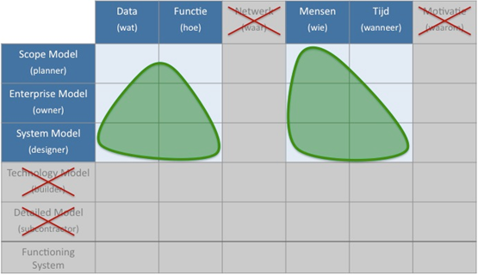
  - System model

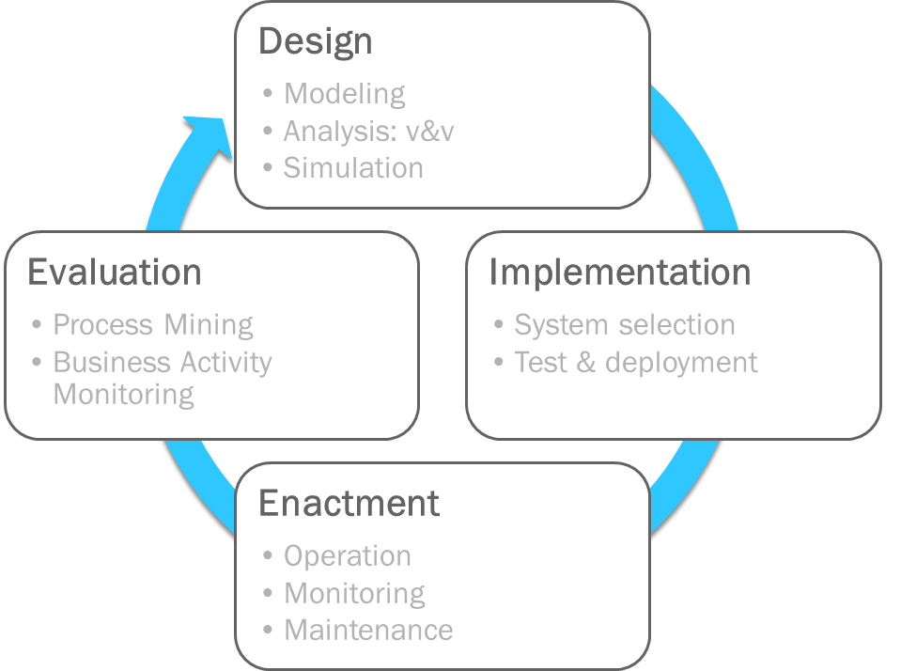

Business Process Management
- Het beheren van de processen
- Business Proces levenscyclus
  - Design (beschrijving)
  - Implementation (alternatieven?)
  - Enactment (uitvoering)
onafhankeljk van IT: kan dus ook zonder!
  - Evaluation

Business Process Oriëntatie
- Om van alle voordelen van BPM te kunnen genieten
- Transformatie van functionele organisatie naar procesgerichte organisatie

De componenten van BPM

Design
- Bedrijfsprocessen worden (her)ontworpen
- Via Business Process Modeling technieken (conceptueel model van het bedrijfsproces)
- “AS-IS” modellen $→$“TO-BE” modellen
- Validatie(1) : ontwerp voorleggen aan belanghebbenden
- Simulatie (2) : zeer interessant, maar heeft ook beperkingen
- Verificatie(3) : kijken naar de juiste formulering van het proces
- Beschrijving/Design van een bedrijfsproces:
  - Processcontext : beschrijving en positionering
  - Behavioral !!! : volgordebeperkingen en excepties via grafische notaties
  - Organisational : wie doet wat
  - Data : alle data-aspecten van het bedrijfsproces
  - Analysis : SLA (Service Level Agreements) KPI (Key performance Indicators)
  - Business Rule : vb kortingen
  - Implementation : implementatie + automatisatie
  - Service : interacties tussen andere processen en externe partners

Implementation
- Elk procesmodel bestaat uit
  - Een verzameling van activiteiten => Manuele taken of geautomatiseerd
  - Subprocessen = logische groepering van een aantal taken
- BPMS: software dat proces uitvoert, opvolgt en beheert
- Swensen en Shapiro
Vroeger (1990)
  - “processen in de hersenen”, een werknemer voert de taken van het proces zelf stapsgewijs uit. Alle applicaties werden dus apart aangesproken.
- 1993
  - Opkomst van de workflow systemen (gaf een lijst met de nog uit te voeren taken)
Was in staat om de user interface van de onderliggende systemen/applicaties op te roepen. = ondersteuning van de werknemer!
- 1996
  - De taken van een proces werden gedistribueerd over verschillende personen
- Enkele jaren terug
  - Opkomst Service Oriented Architecture (SOA): locatie data en systeem onbelangrijk
  - Business logica: functionaliteit van informatiesystemen werden verpakt in kleine logische eenheden (=services) die men kon aanspreken
  - De GUI’s worden vervangen door de services. De users gebruiken nog wel de GUI’s van de BPM(s). Het BPMS systeem vormt een laag tussen de gebruikers en de functionaliteit van de informatiesystemen, die aangeboden worden als services
- Nu
  - Een Enterprise Service Bus is in staat om verschillende services te groeperen en als een logische component aan de proceslaag aan te bieden
(metafoor een brief posten) = ideale oplossing
  - Monolithische applicatie

Enactment
- De werkelijke uitvoering van de procesinstanties.
- Het BPS systeem controleert en begeleid het proces naar de correcte personen of systemen
- Menselijke controle via monitoring systeem.

Evaluation
- Evaluatie en verbeteringen
- Zonder aanpassingen gaat een stuk van de kwaliteit verloren doorheen de tijd
- Oplossingen:
  - BPM = continue Business Process Management
  - BPI = Business Process Improvement projecten
  - Beste: BPM + BMI
- Over alle perspectieven worden een # metrieken geëvalueerd
  - Langste doorlooptijd van een orde?
  - Gemiddelde wachttijd?
  - …

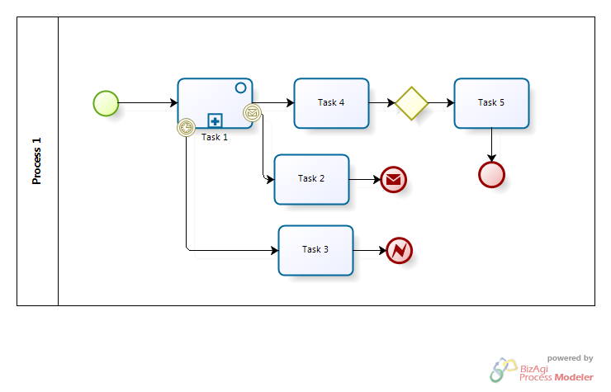
BPMN = Business Process Modeling Notation
- Focus ligt op de gedragsdimensie, waarbij de volgordebeperkingen op verschillende taken grafisch worden weergegeven
- Ismael Ghalimi en Asaf Arkin
- BPMN//BPML+BPEL//BPQL

Inleiding
- BPMN is een grafische modelleringstaal
- Belangrijkste elementen = flow objecten
  - Events cirkels
  - Activiteiten rechthoeken
  - Gateways ruiten
- Flow objecten worden met elkaar verbonden door connectoren
  - Sequence flow volle pijl
  - Message flow stippellijn pijl (- - - -)
  - Association stippellijn pijl (……..)

Activiteiten
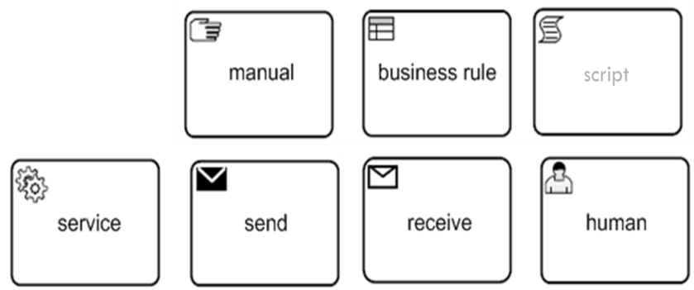
- Verwijst naar iets dat door de onderneming wordt uitgevoerd.
- Taken
Sevice automatisch
Manual manueel
Human manueel + informatiesysteem
Script automatisch + BPMS
Business rule complexe beslissing
Send verzenden van bericht
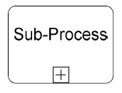
Receive wachgten op ontvangst bericht
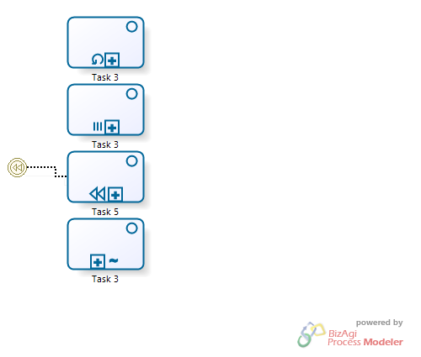
- Subprocessen (=groepering van alle taken die een logisch geheel vormen)
- Herhalen van processen
  - Via loop
    - Je weet op voorhand niet hoe vaak
    - Sequentieel
  - Via Multi-instances
    - Je weet op voorhand wel hoe vaak
    - Parallel

Gateways
- Complexere volgordebeperkingen
- Ruit : Het symbool verwijst dus zowel naar een beslissingspunt als het proces opsplitsen in verschillende paden(“fork”) en om paden terug samen te brengen (“merge”)
- Exclusieve beslissingen maar 1 pad wordt gekozen
Event exclusive beslissingen maar 1 pad, maar extern beslist
- Parallele taken al de paden worden gekozen
- Inclusieve beslissingen 1 of meerdere paden worden gekozen (condities)
- Complex gateway indien nog andere regels voor doorlating

Connectoren
- Gebeurtenissen, activiteiten en gateways worden met elkaar verbonden door middel van connectoren
- Sequence flow volgorde tussen objects
  - Conditional flow : sequence flow enkel geactiveerd indien de conditie voldaan is
  - Default flow : indien geen enkel ander pad na de gateway geselecteerd
- Message flow communicatie
- Association verbanden, bijkomende commentaar

Events
- Start Events
  - Cirkel met dunne lijn
  - Triggers: none, message, timer
- End Events
  - Cirkel met dikke lijn
  - Kan ook gespecificieerd worden
  - Triggers: none, message, terminate, error, escalation
- Intermediate Events
  - 2 cirkels, volle lijnen of stippellijnen
  - Lege trigger -> catching
Volle trigger -> throwing
Een timer intermediate event is altijd een catching variant (pauze)
  - Listening: als gekoppeld aan een activiteit
    - Interrupting
    - Non-interrupting

